特教路上，你我同行！
开学至今，由“崔秀玲心理工作室”承担的学生假期个别化计划的汇总工作已经圆满结束。经过工作室成员们的共同努力，青岛三江学校学生2017年暑假个别化计划反馈工作在校级家长委员会层面全面铺开。
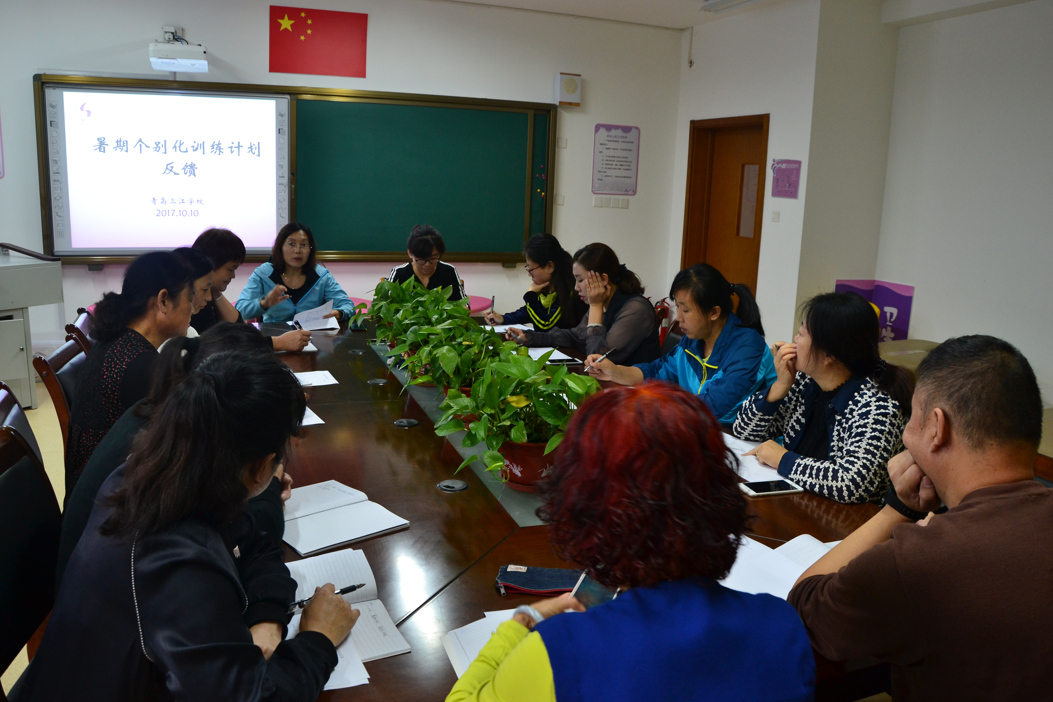
会上，首先由崔老师对暑期个别化计划从班级情况、学校汇总两个层面进行了反馈，每个年级，甚至每个学生细小的进步、家长良苦的用心，我们都看在眼里，崔老师都逐一点到，娓娓道来。总体方面，本次暑期计划全校总体完成质量较高，计划的制定重视学生基本生活技能的训练，时间规划上具体、详细，从计划的执行来看，家长们也越来越能接纳孩子的不完美，对孩子越来越有耐心。同时崔老师提出了一些建议，抛出了一些教育方面的问题引发家长们的思考，最后呼吁大家从现在开始着手构思、制定孩子们的寒假安排。
之后，由吕校带领家委会成员对校外实践活动的资源征集进行了汇总讨论，家长们民主决策、综合权衡，一切以孩子的发展、成长为目的，争取让孩子们的校外实践活动安全、精彩、有意义。
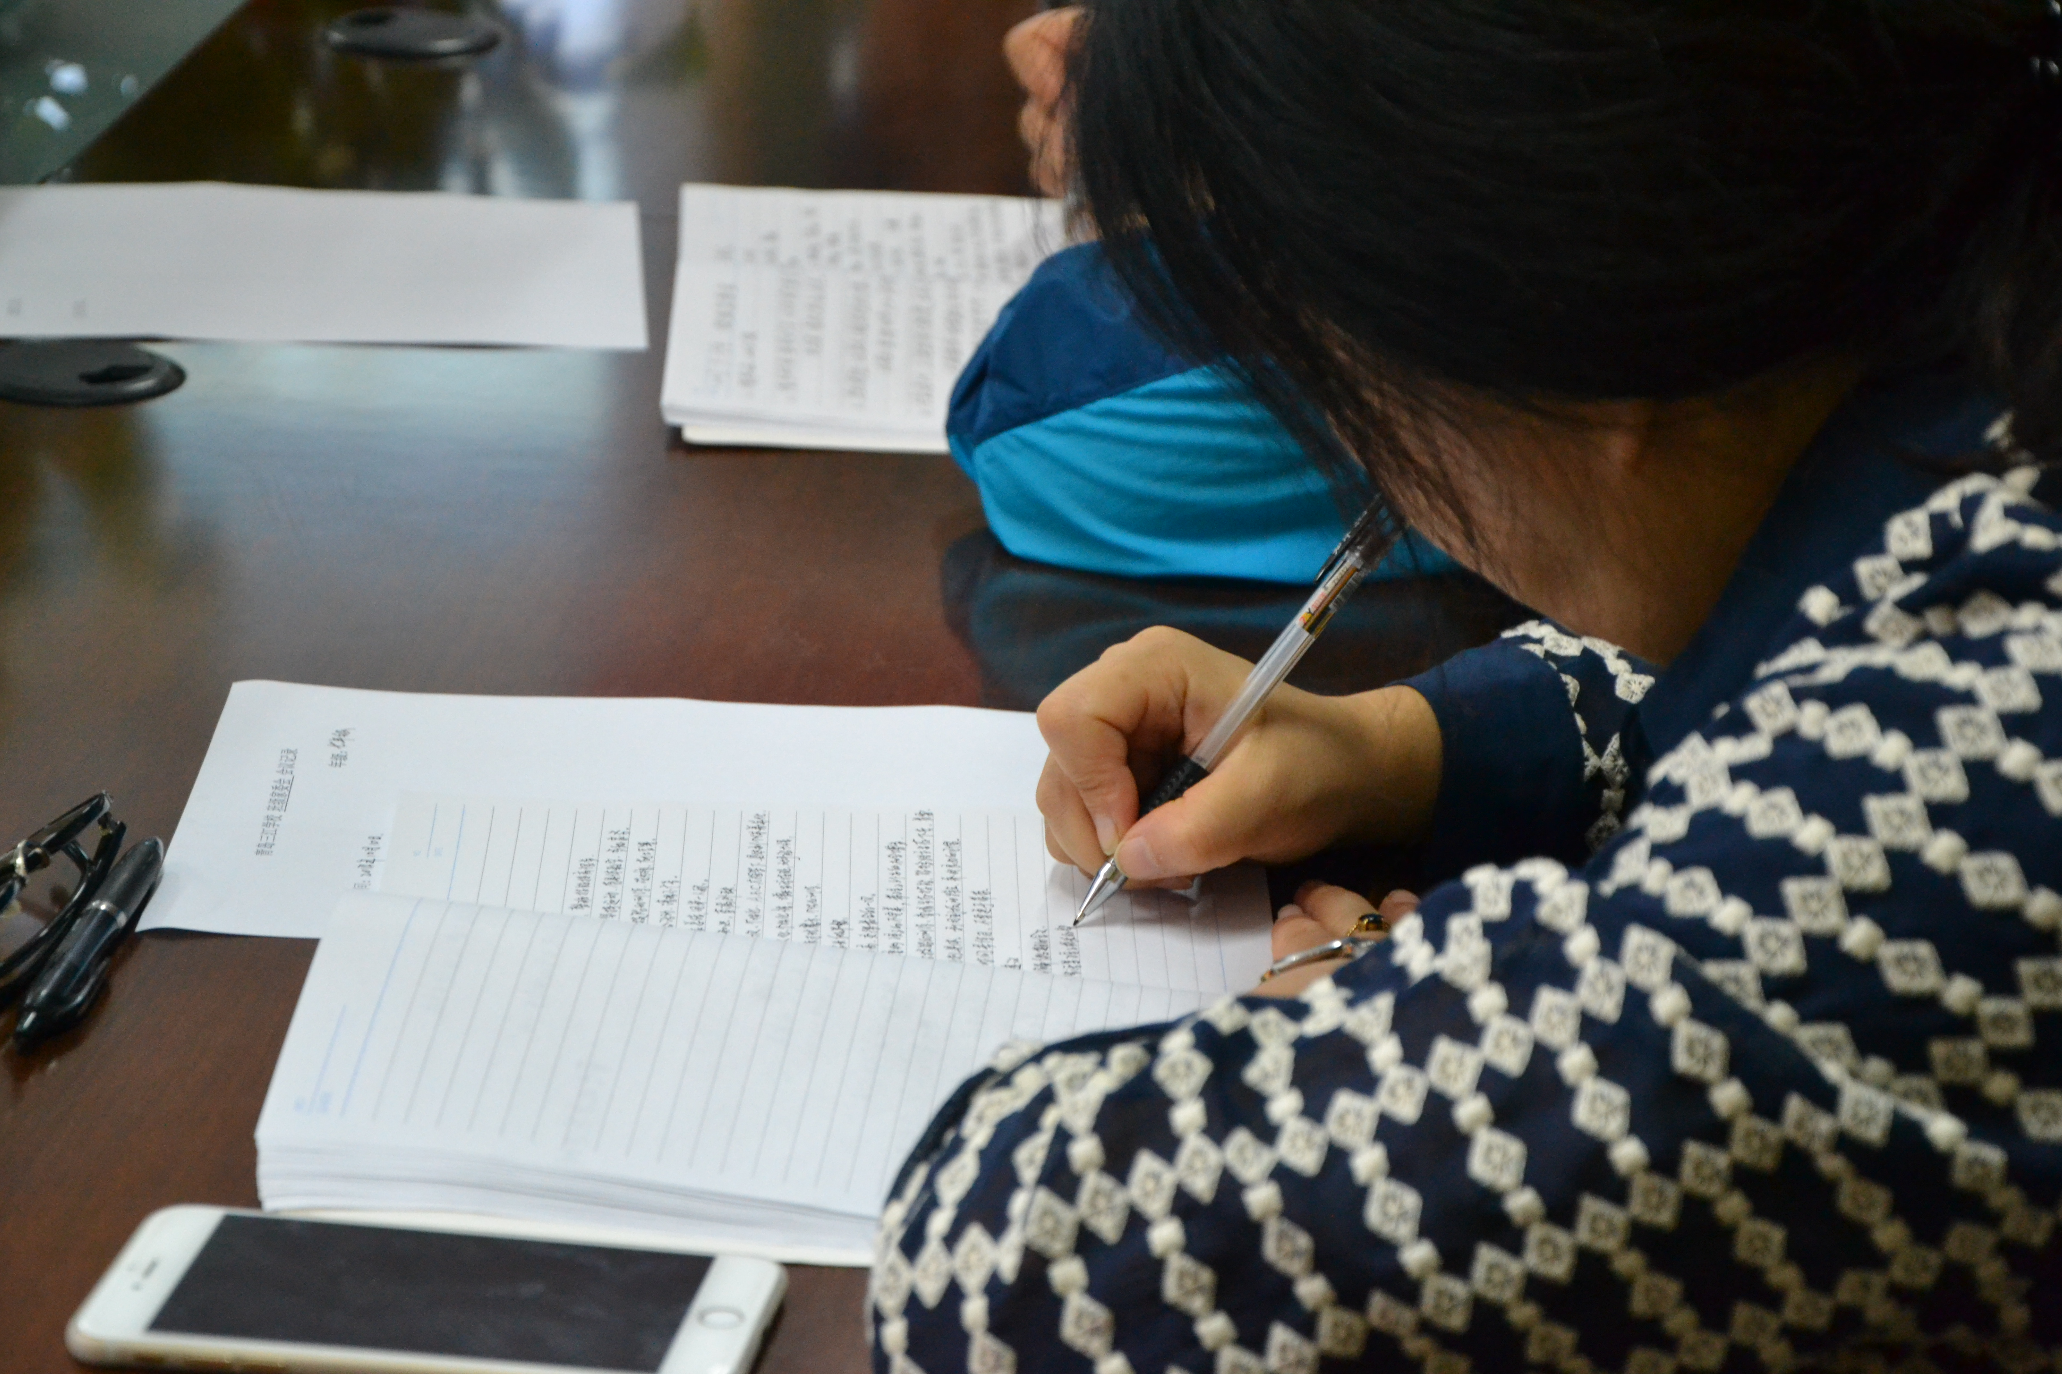
家长助教作为我校特色办学模式让我们的孩子受益良多，同时也给了家长们更多的机会与孩子相处，记录孩子的进步、见证孩子的成长。我们深信，只要家长与学校共同用心，多给孩子搭建展示自我的平台，在生活中锻炼学生的才干，为孩子今后的生活夯实基础，这是培养孩子自信心最有效的方法之一。

